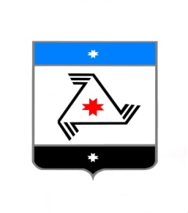
РЕШЕНИЕ

Совет депутатов
муниципального образования «Муниципальный округ Балезинский район Удмуртской Республики»

«Удмурт Элькунысь Балезино ёрос муниципал округ» муниципал кылдытэтысь депутатъеслэн Кенешсы

Об изменении статуса населенных пунктов

16 декабря 2021 года

В соответствии с Федеральным Законом от 18 декабря 1997 года № 152-ФЗ «О наименовании географических объектов», Законом Удмуртской Республики от 19.10.2006 года № 46-РЗ "Об административно-территориальном устройстве Удмуртской Республики", Совет депутатов муниципального образования «Муниципальный округ Балезинский район Удмуртской Республики», РЕШАЕТ:

- Поддержать инициативу жителей населенного пункта деревня Ягошур муниципального образования «Юндинское» о присвоении статуса «село» населенному пункту Балезинского района деревня Ягошур.

- Поддержать инициативу жителей населенного пункта деревня Адам муниципального образования «Карсовайское» о присвоении статуса «починок» населенному пункту Балезинского района деревня Адам.

- Поддержать инициативу жителей населенного пункта деревня Петровцы муниципального образования «Сергинское» о присвоении статуса «хутор» населенному пункту Балезинского района деревня Петровцы.

- Направить настоящее решение с материалами и документами, обосновывающими изменение статуса населенных пунктов на территории Балезинского района в Государственный Совет Удмуртской Республики.

- Обратиться в Государственный Совет Удмуртской Республики с предложением об изменении статусов населенных пунктов на территории Балезинского района.

- Контроль исполнения настоящего решения оставляю за собой.

Председатель Совета депутатов
муниципального образования
«Муниципальный округ Балезинский
район Удмуртской Республики» С.К. Булдаков
Глава муниципального образования
«Муниципальный округ Балезинский
район Удмуртской Республики» Ю.В. Новойдарский

пос. Балезино
16.12.2021 год
№ 3-56

